Use cases (v0.2)

Εργαστηριακή Άσκηση – Τεχνολογία Λογισμικού 2022-2023
Μέλη ομάδας

Η ομάδα μας αποτελείται από:
 |  | Αριθμός | Έτος
 | Ονοματεπώνυμο | Μητρώου | Σπουδών | Email
 | ΒΑΣΙΛΕΙΟΣ ΚΑΖΟΛΙΑΣ | 1072610 | 4o | up1072610@upnet.gr
 | ΔΙΟΝΥΣΙΟΣ-ΚΩΝΣΤΑΝΤΙΝΟΣ
 | ΚΑΨΙΜΑΛΗΣ | 1072603 | 4o | up1072603@upnet.gr
 | ΝΙΚΟΣ ΜΠΕΛΙΜΠΑΣΑΚΗΣ | 1072646 | 4o | up1072646@upnet.gr
 | ΠΑΥΛΟΣ ΠΕΣΚΕΛΙΔΗΣ | 1072483 | 4o | up1072483@upnet.gr
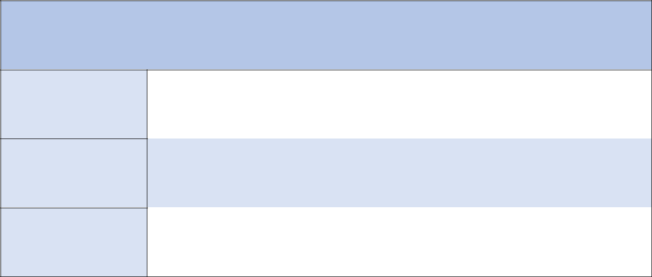

Ρόλοι μελών για το τεχνικό κείμενο

Editor

Contributor

Peer

reviewer

ΔΙΟΝΥΣΙΟΣ-ΚΩΝΣΤΑΝΤΙΝΟΣ ΚΑΨΙΜΑΛΗΣ , ΝΙΚΟΛΑΟΣ ΜΠΕΛΙΜΠΑΣΑΚΗΣ,

ΠΑΥΛΟΣ ΠΕΣΚΕΛΙΔΗΣ

ΒΑΣΙΛΗΣ ΚΑΖΟΛΙΑΣ

Use case diagram
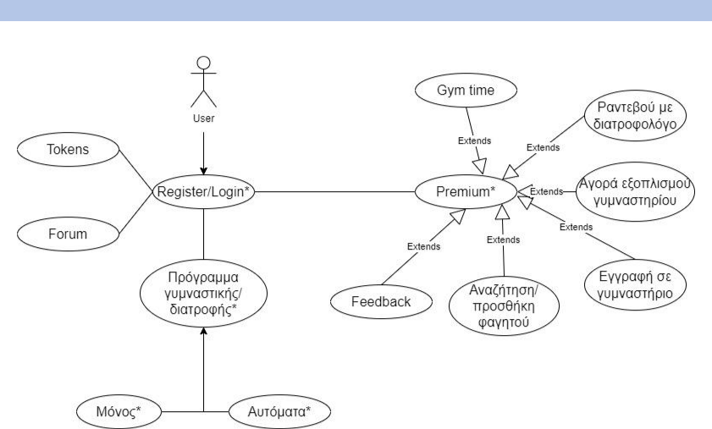

- Με αστερίσκο(*) σημειώνουμε τις λειτουργίες της εφαρμογής που δεν είναι απαραίτητο ότι θα υλοποιηθούν. Όλες οι υπόλοιπες λειτουργίες θα υλοποιηθούν κανονικά.

Περιγραφή των use cases

Αναζήτηση/προσθήκη φαγητού

Βασική ροή:

- Ο χρήστης παραθέτει το φαγητό και την ποσότητα που τον ενδιαφέρει.

- Το σύστημα αναζητά και εντοπίζει το συγκεκριμένο φαγητό και τις διατροφικές πληροφορίες αυτού.
- Το σύστημα εμφανίζει τα μακροθρεπτικά συστατικά και τις θερμιδές για την δοσμένη ποσότητα του φαγητού.
- Ο χρήστης επιλέγει να προσθέσει το φαγητό στην ημερήσια λίστα γευμάτων του.
- Το σύστημα προσθέτει το φαγητό αυτό στην ημερήσια λίστα γευμάτων του χρήστη.
- Το σύστημα αθροίζει τα μακροθεπτικά συστατικά του εν λόγω φαγητού με τα ήδη καταχωρημένα της συγκεκριμένης ημέρας, και ανανεώνει τις πληροφορίες αυτές.
- Το σύστημα εμφανίζει στον χρήστη την σελίδα «Ημερήσια λίστα γευμάτων».

Εναλλακτική ροή 1:

2.α. Το σύστημα αναζητά αλλά δεν εντοπίζει το φαγητό που καταχώρησε ο χρήστης.
2.β. Το σύστημα εμφανίζει μήνυμα για τον ανεπιτυχή εντοπισμό του φαγητού που πληκτρολόγησε ο χρήστης.
2.γ. Ο χρήστης παραθέτει χειροκίνητα το όνομα του εν λόγω φαγητού και τις διατροφικές πληροφορίες αυτού.
2.δ. Η περίπτωση χρήσης συνεχίζεται από το βήμα 4 της βασικής ροής.

Ραντεβού με διατροφολόγο

Βασική ροή

- Το σύστημα εμφανίζει μία λίστα με διατροφολόγους.

- Ο χρήστης επιλέγει έναν διατροφολόγο από την λίστα.
- Το σύστημα εμφανίζει τις πληροφορίες του διατροφολόγου αυτού (τηλέφωνο,e-mail και βιογραφικό).
- Ο χρήστης επιλέγει να κλείσει ραντεβού με τον διατροφολόγο.
- Το σύστημα εμφανίζει τις ημέρες που μπορεί να επιλέξει ο χρήστης να κλείσει ραντεβού με τον επιλεγμένο διατροφολόγο, σε διάστημα μίας εβδομάδας.
- Ο χρήστης επιλέγει την ημέρα που επιθύμει.
- Το σύστημα κάνει έλεγχο και διαπιστώνει ότι ο επιλεγμένος διατροφολόγος έχει κάποια ελεύθερη ώρα για ραντεβού την ημέρα αυτή.
- Το σύστημα εμφανίζει τις διαθέσιμες ώρες της ημέρας που επέλεξε ο χρήστης για ραντεβού με τον συγκεκριμένο διατροφολόγο.
- Ο χρήστης επιλέγει την ώρα που επιθυμεί.
- Το σύστημα προσθέτει στην λίστα «τα ραντεβού μου» του χρήστη τις πληροφορίες του συγκεκριμένου ραντεβού.
- Το σύστημα εμφανίζει στον χρήστη την σελίδα «Τα ραντεβού μου».

Εναλλακτική ροή 1:

7.α. Το σύστημα διαπιστώνει ότι ο διατροφολόγος αυτός δεν έχει διαθέσιμη ώρα για ραντεβού την ημέρα που έχει επιλέξει ο χρήστης.
7.β. Το σύστημα εμφανίζει σχετικό μήνυμα για να ενημερώσει τον χρήστη.
7.γ. Η περίπτωση χρήσης συνεχίζεται από το βήμα 1 της βασικής ροής.

Αγορά επαγγελματικού εξοπλισμού

Βασική ροή:

0
- Το σύστημα εμφανίζει τα διαθέσιμα για κατανάλωση χρήματα που έχει ο χρήστης στην εφαρμογή, καθώς και μια λίστα με καταστήματα.

- Ο χρήστης επιλέγει το κατάστημα που επιθυμεί.

- Το σύστημα εμφανίζει τα διαθέσιμα προϊόντα του συγκεκριμένου καταστήματος.
- Ο χρήστης επιλέγει τα προϊόντα και την ποσότητα που επιθυμεί και τα προσθέτει στο καλάθι του.
- Ο χρήστης προχωράει στην διαδικασία της ολοκλήρωσης της παραγγελίας.
- Το σύστημα ζητάει τα στοίχεια του χρήστη (λ.χ. διεύθυνση, Τ.Κ., ονοματεπώνυμο) για τη δρομολόγηση της παραγγελίας.
- Ο χρήστης καταχωρεί τα ζητούμενα στοιχεία.
- Το σύστημα εμφανίζει στον χρήστη τα προϊόντα που έχει επιλέξει για αγορά και την συνολική αξία αυτών.
- Ο χρήστης προχωράει στην διαδικασία της πληρωμής.
- Το σύστημα ελέγχει ότι ο χρήστης έχει επαρκές διαθέσιμο υπόλοιπο για την ολοκλήρωση της αγοράς.
- To σύστημα ανανεώνει το υπόλοιπο του χρήστη.
- Το σύστημα εμφανίζει μήνυμα για την επιτυχή αγορά.

Εναλλακτική ροή 1

10.α. Το σύστημα ελέγχει και διαπιστώνει ότι ο χρήστης δεν έχει επαρκές διαθέσιμο υπόλοιπο για την ολοκλήρωση της αγοράς.
10.β. Το σύστημα εμφανίζει μήνυμα για το ανεπαρκές υπόλοιπο του χρήστη.
10.γ. Το σύστημα εμφανίζει μήνυμα για την ανανέωση του υπολοίπου του χρήστη.
10.δ. Ο χρήστης ανανεώνει το υπόλοιπο του (use case «Ανανέωση υπολοίπου»).
10.ε. Η περίπτωση χρήσης συνεχίζεται από το βήμα 8 της βασικής ροής.

Ανανέωση υπολοίπου

Βασική ροή:

- Το σύστημα ελέγχει και διαπιστώνει ότι ο χρήστης έχει καταχωρημένη στην εφαρμογή κάποια τραπεζική κάρτα.
- Το σύστημα εμφανίζει στον χρήστη μία λίστα με τις καταχωρημένες κάρτες του.
- Ο χρήστης επιλέγει μία από τις κάρτες του.
- Ο χρήστης επιλέγει το ποσό που επιθυμεί να καταθέσει στην εφαρμογή.
- Το σύστημα ανανεώνει το υπόλοιπο του χρήστη.

Εναλλακτική ροή 1 :

1.α. Το σύστημα ελέγχει αν ο χρήστης έχει καταχωρημένη στην εφαρμογή κάποια τραπεζική κάρτα, και διαπιστώνει ότι αυτό δεν ισχύει.
1.β.Το σύστημα εμφανίζει μήνυμα στον χρήστη ότι δεν έχει καταχωρήμενη κάποια κάρτα.
1.γ. Το σύστημα εμφανίζει στον χρήστη επιλογή προσθήκης τραπεζικής κάρτας.
1.δ. Ο χρήστης προσθέτει τα στοιχεία της κάρτας του.
1.ε. Το σύστημα καταχωρεί την κάρτα αυτή στην λίστα με τις καταχωρημένες κάρτες του χρήστη.
1.ζ. Η περίπτωση χρήσης συνεχίζεται από το βήμα 2 της βασικής ροής.

Εγγραφή σε γυμναστήριο

Βασική ροή:

- Ο χρήστης επιλέγει ένα συγκεκριμένο πρόγραμμα που θέλει να διαθέτει το γυμναστήριο που εντέλει θα διαλέξει.
- Το σύστημα εμφανίζει μία λίστα με τα γυμναστήρια που διαθέτουν το συγκεκριμένο πρόγραμμα.
- Ο χρήστης επιλέγει ένα από τα γυμναστήρια της λίστας.
- Το σύστημα εμφανίζει πληροφορίες για το γυμναστήριο αυτό.
- Ο χρήστης επιλέγει να προχωρήσει σε εγγραφή στο εν λόγω γυμνάστηριο.
- Το σύστημα εμφανίζει τρεις επιλογές για την διάρκεια της συνδρομής που πρόκειται να κάνει ο χρήστης (εβδομαδιαία, μηνιαία, ετήσια).

- Ο χρήστης διαλέγει μία από τις παραπάνω επιλογές.

- Το σύστημα ζητάει από τον χρήστη να εισάγει τα στοιχεία του.

- Ο χρήστης καταχωρεί τα στοχεία που του ζητάει το σύστημα.

- Το σύστημα αποθηκεύει τα στοιχεία του χρήστη και ολοκληρώνεται η εγγραφή του στο γυμναστήριο.

- Το σύστημα εμφανίζει μήνυμα για την επιτυχή ολοκλήρωση της εγγραφής του χρήστη στο γυμναστήριο.

Άθληση και υπολογισμός θερμίδων

Βασική ροή:

- Το σύστημα ζητάει από τον χρήστη να καταχωρήσει μία αθλητική δραστηριότητα.
- Ο χρήστης πληκτρολογεί μία αθλητική δραστηριότητα.
- Το σύστημα αναζητά και εντοπίζει αθλητικές δραστηριότητες που ταιριάζουν με την καταχώρηση που πραγματοποίησε ο χρήστης.
- Το σύστημα εμφανίζει μία λίστα με αυτές τις αθλητικές δραστηριότητες.
- Ο χρήστης επιλέγει μία από τις δραστηριότητες της λίστας.
- Το σύστημα ζητάει από τον χρήστη να αρχίσει την λειτουργία της χρονομέτρησης.
- Ο χρήστης ξεκινάει την λειτουργία της χρονομέτρησης.
- Το σύστημα ζητάει από τον χρήστη να τερματίσει την λειτουργία της χρονομέτρησης.
- Ο χρήστης τερματίζει την λειτουργία της χρονομέτρησης.
- Το σύστημα υπολογίζει και εμφανίζει τις θερμίδες που έκαψε ο χρήστης, με βάση την χρονική διάρκεια που μετρήθηκε.
- Το σύστημα αφαιρεί τις θερμίδες αυτές από το ημερήσιο άθροισμα θερμίδων του χρήστη.

Εναλλακτική ροή 1:

3.α. Το σύστημα αναζητά αλλά δεν εντοπίζει καμία αθλητική δραστηριότητα που να ταιριάζει με την καταχώρηση που πραγματοποίησε ο χρήστης.
3.β. Το σύστημα εμφανίζει σχετικό μήνυμα στον χρήστη για να τον ενημερώσει.
3.γ. Το σύστημα ζητάει από τον χρήστη να εισάγει τον αριθμό των θερμίδων που καίγονται ανά ώρα μέσω της ανασχόλησης ενός ατόμου με την συγκεκριμένη αθλητική δραστηριότητα.
3.δ. Ο χρήστης καταχωρεί τον ζητούμενο αριθμό.
3.ε. Το σύστημα εμφανίζει μήνυμα για την επιτυχή καταχώρηση των ζητούμενων θερμίδων.
3.ζ. Η περίπτωση χρήσης συνεχίζεται από το βήμα 6 της βασικής ροής.

Ανάγνωση και αξιολόγηση αναρτήσεων χρηστών

Βασική ροή:

- Το σύστημα εμφανίζει μία λίστα με τους τίτλους των κειμένων που έχουν αναρτηθεί από χρήστες της εφαρμογής.

- Ο χρήστης επιλέγει ένα από τα κείμενα της λίστας.

- Το σύστημα εμφανίζει ολόκληρο το κείμενο και το όνομα του χρήστη που το ανέρτησε, συνοδευόμενο από πιθανά σχόλια και αξιολογήσεις που έχουν πραγματοποιήσει χρήστες της εφαρμογής για το κείμενο αυτό.

- Το σύστημα ζητάει από τον χρήστη να αξιολογήσει θετικά ή αρνητικά το κείμενο αυτό.

- Ο χρήστης καταχωρεί την αξιολόγησή του.

- Το σύστημα λαμβάνει την αξιολόγηση του χρήστη και ανανεώνει το σύνολο των αξιολογήσεων του εν λόγω κειμένου.

- Το σύστημα ζητάει από τον χρήστη να πραγματοποιήσει ένα σχόλιο για το κείμενο αυτό.

- Ο χρήστης πληκτρολογεί το σχόλιο του.

- Το σύστημα λαμβάνει το σχόλιο του χρήστη και το προσθέτει στο σύνολο των σχολίων του κειμένου.

- Το σύστημα εμφανίζει μήνυμα για την επιτυχή καταχώρηση του σχολίου που πραγματοποίησε ο χρήστης.

Αξιολόγηση Διατροφολόγου

Βασική ροή:

- Το σύστημα εμφανίζει μια λίστα με διατροφολόγους.
- Ο χρήστης επιλέγει έναν διατροφολόγο.
- Το σύστημα ελέγχει αν ο χρήστης έχει πραγματοποιήσει κάποιο ραντεβού με τον διατροφολόγο στο παρελθόν, και διαπιστώνει ότι αυτό ισχύει.
- Το σύστημα εμφανίζει στον χρήστη μια φόρμα αξιολόγησης προς συμπλήρωση.
- Ο χρήστης συμπληρώνει τα πεδία της φόρμας (σκορ αξιολόγησης, σχόλια για διατροφολόγο) και την υποβάλει.
- Το σύστημα ελέγχει την αξιολόγηση του χρήστη και διαπιστώνει ότι όλα τα στοιχεία της φόρμας είναι σωστά.
- Το σύστημα εμφανίζει στον χρήστη μήνυμα για την επιτυχή υποβολή της αξιολόγησης του.
- Το σύστημα ανανεώνει το συνολικό σκορ αξιολόγησης του συγκεκριμένου διατροφολόγου, συνυπολογίζοντας την προαναφερθείσα αξιολόγηση του χρήστη.
- Το σύστημα εμφανίζει την ανανεωμένη λίστα με διατροφολόγους

Εναλλακτική ροή 1:

3.α. Το σύστημα ελέγχει αν ο χρήστης έχει πραγματοποιήσει κάποιο ραντεβού με τον διατροφολόγο στο παρελθόν και διαπιστώνει ότι αυτό δεν ισχύει.
3.β. Το σύστημα εμφανίζει μήνυμα σφάλματος.
3.γ. Η περίπτωση χρήσης συνεχίζεται από το βήμα 1 της βασικής ροής.

Εναλλακτική ροή 2:

6.α. Το σύστημα ελέγχει την αξιολόγηση του χρήστη, και διαπιστώνει κάποιο λάθος στα στοιχεία της φόρμας αξιολόγησης που έχει συμπληρώσει ο χρήστης.
6.β. Το σύστημα εμφανίζει μήνυμα σφάλματος.
6.γ. Η περίπτωση χρήσης συνεχίζεται από το βήμα 4 της βασικής ροής.

